**Práctica Evaluada #8 C++ (MATRICES)**

**Instrucciones generales**

Realice los siguientes ejercicios en el lenguaje de programación C++, utilizando Visual Studio.

Para esta Práctica Evaluada cree una Solución llamada *<<SuNombre>>-Practica8* y para cada uno de los ejercicios crea un nuevo proyecto en Aplicación de Consola dentro de la misma solución, y debe enviar únicamente los archivos cpp y .h de cada ejercicio. Los nombres de los proyectos deben ser <<SuNombre>>_P8EjercicioX (X es el número del ejercicio).

Comprime todos los archivos cpp y .h y lo sube a la tarea de TEAMS.

**Ejercicios**

1. Un cuadrado mágico es una disposición de números naturales en una tabla cuadrada, de modo que las sumas de cada columna, de cada fila y de cada diagonal son iguales.

Cree un programa que permita escoger al usuario llenar una matriz de 3x3 o una de 4x4. El programa llamará una función, que se encuentra en un archivo .h, que indique si la matriz es un cuadrado mágico o no. **Utilice una** **matriz tradicional**

Ejemplos de cuadrados mágicos:

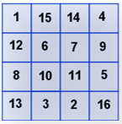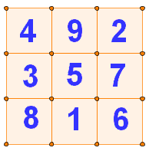 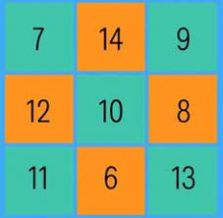

1. Una empresa de ventas a domicilio cuenta con 4 vendedores y 5 artículos diferentes. En un arreglo de 4x5 se tienen almacenadas las cantidades de cada artículo vendidas por cada vendedor. Además, los precios de cada artículo están almacenados en un vector de tamaño 5. **Utilice el vector y la matriz de tipo array**

Elabore un programa, que utilice funciones y obtenga la siguiente información:

1. La cantidad de dinero recopilado por cada vendedor.
2. El vendedor que recopiló la mayor cantidad de dinero.
3. El artículo más vendido (suma de cantidades).

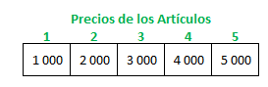 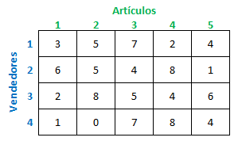

|  |  |  |  |
| --- | --- | --- | --- |
| **Lista de rasgos observables** | **Criterios** | | |
| **S** | **NS** | **NR** |
| **2** | **1** | **0** |
| 1. Presenta la actividad de forma ordenada |  |  |  |
| 1. Utiliza variables representativas en la solución de los problemas |  |  |  |
| 1. Utiliza de forma adecuada las matrices |  |  |  |
| 1. Utiliza de forma adecuada los vectores |  |  |  |
| 1. Crea el archivo de encabezado |  |  |  |
| 1. Utiliza correctamente las funciones |  |  |  |
| 1. Realiza de forma adecuada el paso de parámetros |  |  |  |
| 1. La solución para el ejercicio 1 es correcta |  |  |  |
| 1. La solución para el ejercicio 2 es correcta |  |  |  |
| 1. Los ejercicios tienen un nombre correcto, según lo solicitado. |  |  |  |
| 1. Crea un proyecto de forma adecuada para cada uno de los ejercicios |  |  |  |
| 1. Hace comentarios en el código de cada uno de los ejercicios |  |  |  |
| 1. Evidencia respeto hacia las opiniones de sus compañeros |  |  |  |
| 1. Evidencia ética y disciplina |  |  |  |
| Puntos Totales | 28 puntos | | |
| Puntos Obtenidos |  | | |
| Calificación |  | | |
| Fecha |  | | |